 |  | F  CAJ-AG/12/7/6  ORIGINAL : anglais  DATE : 30 octobre 2012
UNION INTERNATIONALE POUR LA PROTECTION DES OBTENTIONS VÉGÉTALES
Genève
Groupe consultatif du COMITÉ administratif et juridique
Septième session
Genève, 29 et 30 octobre 2012
compte rendu des conclusions
adopté par le Groupe consultatif du Comité administratif et juridique
Ouverture de la session

1 Le Groupe consultatif du Comité administratif et juridique (ci-après dénommé “CAJ-AG”) a tenu sa septième session à Genève le 29 octobre 2012, à partir de 14 h 30, et le 30 octobre 2012, sous la présidence du secrétaire général adjoint de l’UPOV.

2 La liste des participants figure à l’annexe du présent document. Outre les invitations spéciales que le CAJ-AG, à sa sixième session, tenue à Genève le 18 octobre 2011 (voir le paragraphe 14 du document CAJ/66/2), a convenu d’adresser à la Communauté internationale des obtenteurs de plantes ornementales et fruitières à reproduction asexuée (CIOPORA), à la Coordination européenne Via Campesina (ECVC) et à l’International Seed Federation (ISF), le CAJ-AG a décidé par correspondance d’inviter l’Association for Plant Breeding for the Benefit of Society (APBREBES) à participer à la partie correspondante de la session du CAJ-AG afin qu’elle présente son point de vue sur la participation d’observateurs aux sessions du CAJ-AG.

Adoption de l’ordre du jour et du projet de programme

3 Le CAJ-AG approuve le projet de programme de la septième session du CAJ-AG comme indiqué dans le document CAJ-AG/12/7/INF. L’après-midi du 29 octobre 2012, à 15 heures, le CAJ-AG examine les points de l’ordre du jour en présence des observateurs susmentionnés. Il reprend les délibérations à 16 h 30 et les poursuit le 30 octobre 2012, en l’absence des observateurs.

4 Le CAJ-AG adopte le projet d’ordre du jour, après avoir déplacé le point 6 de l’ordre du jour “Notes explicatives sur le matériel de propagation et de reproduction ou de multiplication” (document CAJ-AG/12/7/4) après le point 3.b) de l’ordre du jour.

5 Le CAJ-AG prend note du fait que les observations sur les notes explicatives pertinentes de la Fédération de Russie (observations du 29 octobre), de la CIOPORA (observations des 4 et 15 octobre 2012), de l’European Seed Association (ESA) (observations du 8 octobre 2012) et de l’ISF (observations du 15 octobre 2012) ont été notifiées au CAJ et au CAJ-AG et publiées sur la partie du site Web consacrée au CAJ-AG.

Discussions en présence des observateurs

6 Le CAJ-AG convient que le compte rendu des discussions menées en présence des observateurs sera présenté dans le projet de compte rendu complet et note que les observateurs seront invités à présenter leurs observations sur la version préliminaire de la section pertinente du compte rendu.

Discussions en l’absence des observateurs

Notes explicatives

Notes explicatives sur la définition de l’obtenteur selon l’Acte de 1991 de la Convention UPOV

7 Le CAJ-AG examine les documents UPOV/EXN/BRD Draft 5 et CAJ-AG/12/7/2, les observations mentionnées au paragraphe 5 et les vues exprimées par l’ECVC.

8 Le CAJ-AG décide ce qui suit en ce qui concerne le document UPOV/EXN/BRD Draft 5 :

Paragraphe 4 | libellé comme suit : “On entend par ‘personne’ au sens de l’article 1.iv) de l’Acte de 1991 de la Convention UPOV aussi bien les personnes physiques que les personnes juridiques. Le terme ‘personne’ désigne une ou plusieurs personnes. Aux fins du présent document, le terme personne juridique désigne une entité ayant des droits et des obligations conformément à la législation du membre de l’Union concerné.”
Paragraphe 9 | “En ce qui concerne les termes ‘découverte et mise au point’, une découverte peut constituer l’étape initiale du processus d’obtention d’une nouvelle variété. Toutefois, les termes ‘découverte et mise au point’ signifient qu’une simple découverte, ou trouvaille, ne suffit pas pour prétendre à un droit d’obtenteur. La mise au point du matériel végétal pour obtenir une variété est nécessaire pour l’octroi d’un droit d’obtenteur. Une personne ne serait pas habilitée à demander la protection d’une variété existante qui a été découverte et reproduite conforme par cette personne.”

9 Le CAJ-AG convient que, sur la base des modifications susmentionnées, le Bureau de l’Union devra élaborer une version révisée du document UPOV/EXN/BRD Draft 5, destinée à être examinée par le CAJ à sa soixante-septième session, qui se tiendra le 21 mars 2013.

10 S’agissant des vues exprimées par l’ECVC, le CAJ-AG convient qu’il ne serait pas judicieux de mentionner le “consentement préalable donné en connaissance de cause” et “l’accès aux ressources génétiques et au partage des avantages” dans les notes explicatives en vertu de la Convention UPOV.

Notes explicatives sur les actes à l’égard du produit de la récolte selon l’Acte de 1991 de la Convention UPOV

11 Le CAJ-AG examine les documents UPOV/EXN/HRV Draft 8 et CAJ-AG/12/7/2, les observations mentionnées au paragraphe 5 et les vues exprimées par la CIOPORA, l’ECVC et l’ISF.

12 Le CAJ-AG décide ce qui suit en ce qui concerne le document UPOV/EXN/HRV Draft 8 :

Paragraphe 11 | libellé comme suit : “Lorsqu’un membre de l’Union décide d’intégrer cette exception facultative dans sa législation, le terme ‘utilisation non autorisée’ ne s’appliquerait pas à des actes couverts par l’exception facultative. Sous réserve des articles 15.1) et 16, l’‘utilisation non autorisée’ s’appliquerait à des actes qui ne sont pas couverts par l’exception facultative dans la législation du membre de l’Union concerné. En particulier, le terme ‘utilisation non autorisée’ s’appliquerait à des actes qui ne sont pas conformes aux conditions de l’exception facultative.”
Paragraphe 12 | libellé comme suit : “Les dispositions de l’article 14.2) de l’Acte de 1991 signifient que les obtenteurs ne peuvent exercer leur droit en relation avec le produit de la récolte que s’ils n’ont pas ‘raisonnablement pu’ exercer leurs droits en relation avec le matériel de reproduction ou de multiplication.”
Paragraphe 13 | libellé comme suit : “Le terme ‘son droit’, au sens de l’article 14.2) de l’Acte de 1991, désigne le droit d’obtenteur sur le territoire concerné (voir paragraphe 6 ci-dessus) : un obtenteur ne peut exercer son droit que sur ce territoire. Par conséquent, l’expression ‘exercer son droit’ en relation avec le matériel de reproduction ou de multiplication signifie exercer son droit en relation avec le matériel de reproduction ou de multiplication sur le territoire concerné. Il appartient à chaque membre de l’Union de déterminer ce qui constitue avoir ‘raisonnablement pu’ exercer son droit.”

13 Le CAJ-AG convient que les observations formulées par l’ECVC ne sont pas assez pertinentes pour être incluses dans les notes explicatives sur les actes à l’égard du produit de la récolte.

14 Le CAJ-AG convient que, sur la base des modifications susmentionnées, le Bureau de l’Union devra élaborer une version révisée du document UPOV/EXN/HRV Draft 8, destinée à être examinée par le CAJ à sa soixante-septième session, qui se tiendra le 21 mars 2013. Le CAJ-AG convient également de proposer au CAJ que le CAJ-AG soit invité à commencer immédiatement ses travaux sur des exemples en vue d’une éventuelle révision. Le CAJ-AG convient également de proposer au CAJ que le CAJ-AG soit invité à envisager l’élaboration d’orientations sur la notion de “pouvoir exercer raisonnablement” son droit.

Notes explicatives sur le matériel de propagation et de reproduction ou de multiplication

15 Le CAJ-AG examine le document CAJ-AG/12/7/4, les observations mentionnées au paragraphe 5 ainsi que les exposés présentés par la CIOPORA et l’ISF et les vues exprimées par ces derniers.

16 Le CAJ-AG convient que le Bureau de l’Union devra élaborer un projet de “Note explicative sur le matériel de reproduction ou de multiplication selon l’Acte de 1991 de la Convention UPOV” pour examen à sa huitième session. La base de la note explicative serait la suivante :

a) expliquer les formes de matériel susceptibles d’être du matériel de reproduction ou de multiplication, et notamment la base du document UPOV/EXN/HRV Draft 8 qui indique que “certaines formes du produit de la récolte peuvent être utilisées comme matériel de reproduction ou de multiplication”, d’une manière semblable à celle expliquée dans l’article 1.19 de la “Loi type sur la protection des obtentions végétales” (“Loi type” - Publication de l’UPOV n° 842);

b) fournir une liste non exhaustive des facteurs susceptibles d’être pris en considération pour décider si le matériel est un matériel de reproduction ou de multiplication, par exemple :

i) indiquer si le matériel a été utilisé pour reproduire ou multiplier la variété;
ii) indiquer si le matériel peut produire des plantes entières de la variété;
iii) indiquer s’il y a eu une coutume ou pratique consistant à utiliser le matériel à cette fin;
iv) indiquer l’intention de la part des personnes concernées (producteur, vendeur, acheteur, utilisateur); et
v) indiquer si le matériel végétal convient pour reproduire la variété conforme.

17 Il est indiqué que la liste ci-dessus est une liste initiale provisoire, qu’il conviendra d’examiner de manière plus approfondie. Il est également convenu que, lors de l’élaboration du projet de note explicative par le Bureau de l’Union, la CIOPORA et l’ISF seront invitées à fournir des facteurs supplémentaires.

Notes explicatives sur les variétés essentiellement dérivées selon l’Acte de 1991 de la Convention UPOV (révision)

18 Le CAJ-AG examine les documents CAJ-AG/12/7/3 et UPOV/EXN/EDV/2 Draft 2, les observations mentionnées au paragraphe 5 et les vues exprimées par la CIOPORA, l’ECVC et l’ISF.

Révision des “Notes explicatives sur les variétés essentiellement dérivées selon l’Acte de 1991 de la Convention UPOV (révision)” (document UPOV/EXN/EDV/2 Draft 2)

19 Le CAJ-AG décide ce qui suit en ce qui concerne le document UPOV/EXN/EDV/2 Draft 2 :

Figure 4 | Le premier encadré sera libellé comme suit :  Variété initiale “A”  (NON PROTÉGÉE)  créée et protégée par l’obtenteur n° 1

20 Le CAJ-AG convient que, sur la base du texte fourni par l’ISF (paragraphe 8 du document CAJ-AG/12/7/3, reproduit ci-dessous) assorti des modifications appropriées, le Bureau de l’Union devra élaborer un texte sur la possibilité d’utiliser des données des marqueurs moléculaires d’une variété initiale pour obtenir des variétés essentiellement dérivées, pour examen par le CAJ-AG à sa huitième session, qui se tiendra en octobre 2013.

“La collecte de données moléculaires issues de la variété initiale et l’application consécutive des profils d’ADN obtenus dans l’intention de sélectionner des génotypes semblables dans une population donnée, qui est principalement liée à la variété initiale, peuvent également être considérées comme une dérivation principale de la variété initiale. Par conséquent, aux fins de l’évaluation de la variété essentiellement dérivée, la ‘dérivation principale’ peut provenir : i) de l’utilisation – essentiellement – du matériel végétal d’une variété initiale pour la sélection ou le (rétro)croisement suivi par la sélection dans le processus d’obtention, ou ii) de l’utilisation de données des marqueurs moléculaires, prélevées sur une variété initiale, aux fins de la sélection de génotypes proches du génotype de la variété initiale ou semblables à ce dernier ou, dans le cas d’hybrides, proches du génotype de ses lignées parentales ou semblables à ce dernier.”

21 Le CAJ-AG convient que, sur la base des modifications susmentionnées, le Bureau de l’Union devra élaborer une version révisée du document UPOV/EXN/EDV/2 Draft 2, destinée à être examinée par le CAJ à sa soixante-septième session, qui se tiendra à Genève le 21 mars 2013.

Rapport entre les points i) et iii) de l’article 14.5)b) de l’Acte de 1991 de la Convention UPOV

22 Le CAJ-AG convient que, sur la base de la note explicative 6.ii) sur l’article 5 intitulé “Effets du droit octroyé à l’obtenteur” présenté dans le document IOM/IV/2 (paragraphe 11 du document CAJ-AG/12/7/3 reproduit ci-dessous), le Bureau de l’Union devra élaborer un projet de document d’orientation sur le rapport entre les points i) et iii) de l’article 14.5)b) de l’Acte de 1991 pour examen par le CAJ-AG à sa huitième session, qui se tiendra en octobre 2013.

[Extrait des notes explicatives sur l’article 5 “Effets du droit concédé
à l’obtenteur” présenté dans le document IOM/IV/2,
“Revision of the Convention”]

“5. Paragraphe 3).- Ce paragraphe introduit un nouveau concept dans le droit de la protection des obtentions végétales : l'exploitation - mais non la création - d'une variété essentiellement dérivée d'une variété protégée serait assujettie au droit concédé à l'obtenteur de cette dernière variété ("dépendance")

“6. Le Comité n'a pas encore arrêté sa position au sujet de l'inclusion ou de la suppression du mot ‘seule’; à ce stade de la discussion, un large accord semble cependant se dessiner sur le fait que les conditions suivantes devraient être remplies pour qu'il y ait dépendance :

“[…]

“ii) La variété dérivée doit comporter l'essentiel du génotype de la variété mère et s'en distinguer par un nombre très limité de caractères (typiquement un seul)

“[…]”

Questions relatives aux variétés essentiellement dérivées se posant après l’octroi d’un droit d’obtenteur

23 Le CAJ-AG prend note de l’exposé présenté par la délégation de l’Union européenne au CAJ-AG à sa septième session.
24 Le CAJ-AG convient que, lors d’une future réunion du CAJ-AG, les délégations de l’Australie, du Brésil et de l’Union européenne et des autres membres de l’Union seront invitées à présenter des exposés sur leurs systèmes concernant les variétés essentiellement dérivées.

Questions se posant après l’octroi d’un droit d’obtenteur

25 Le CAJ-AG examine le document CAJ-AG/11/6/4.

26 Le CAJ-AG considère qu’il serait opportun d’élaborer dans des documents distincts des orientations supplémentaires sur les questions ci-après, sur la base des sections pertinentes du document CAJ-AG/11/6/4 :

a) la déchéance de l’obtenteur;
b) la nullité du droit d’obtenteur;
c) les dénominations variétales; et
d) les descriptions variétales.

27 Le CAJ-AG convient que le Bureau de l’Union devrait demander des éclaircissements sur les questions que l’Union européenne et la Fédération de Russie souhaitaient voir traiter en ce qui concerne d’éventuelles orientations supplémentaires sur la protection provisoire.

28 Le CAJ-AG convient que le Bureau de l’Union devrait demander des éclaircissements sur les questions que la Fédération de Russie souhaitait voir traiter en ce qui concerne d’éventuelles orientations supplémentaires sur le dépôt des demandes et la défense des droits d’obtenteur.

29 Compte tenu des autres faits nouveaux et questions pris en considération dans les orientations pertinentes à l’examen, le CAJ-AG décide de ne pas poursuivre les délibérations sur :

e) le matériel couvert par le droit d’obtenteur;
f) les variétés essentiellement dérivées;
g) l’épuisement du droit d’obtenteur;
k) la fourniture d’informations sur les variétés couvertes par le droit d’obtenteur.

Questions soumises au CAJ-AG par le CAJ depuis la sixième session du CAJ-AG

30 Le CAJ-AG examine le document CAJ-AG/12/7/5.

31 S’agissant de la demande du CAJ d’examiner la proposition d’inclure un nombre limité de places permanentes au sein du CAJ-AG pour les observateurs représentant divers groupes de parties prenantes, tels que les agriculteurs, les obtenteurs et certaines autres organisations non gouvernementales (ONG) ayant le statut d’observateur, et de permettre à ces groupes de parties prenantes de se concerter sur les personnes qui occuperont ces places à chaque session du CAJ-AG, en fonction des questions examinées, le CAJ-AG a noté que le document UPOV/INF/7 “Règlement intérieur du Conseil”, articles 36 et 20, indique ce qui suit :

“Article 36 : Constitution de Comités

“1) Le Conseil peut constituer des comités permanents ou temporaires chargés de préparer ses travaux ou d’examiner des problèmes techniques, juridiques ou autres concernant l’UPOV.

“2) En constituant un comité, le Conseil en fixe le mandat et détermine si et dans quelle mesure des observateurs seront invités à participer aux réunions du comité; le Conseil peut, à tout moment, décider de modifier le mandat initial et la décision relative aux observateurs.”

“Article 20 : Observateurs et experts

“1) Les observateurs et experts peuvent prendre part aux débats sur l’invitation du président.

“2) Ils ne sont pas admis à présenter des propositions, amendements ou motions et n’ont pas le droit de vote.”

32 Le CAJ-AG convient que, dans ce contexte, il devrait demander au CAJ de nouvelles orientations avant de présenter une proposition.

Date et programme de la huitième session

33 Sous réserve de l’approbation du Comité administratif et juridique (CAJ) à sa soixante-septième session, qui se tiendra le 21 mars 2013, le CAJ-AG convient du programme ci-après pour sa huitième session, qui se tiendra en octobre 2013 :

1. Ouverture de la session

2. Adoption de l’ordre du jour

3. Notes explicatives sur les variétés essentiellement dérivées selon l’Acte de 1991 de la Convention UPOV (révision)

4. Notes explicatives sur le matériel de propagation et de reproduction ou de multiplication

5. Révision éventuelle concernant la déchéance de l’obtenteur

6. Révision éventuelle concernant la nullité du droit d’obtenteur

7. Révision éventuelle concernant les dénominations variétales

8. Révision éventuelle concernant les descriptions variétales

9. Questions se posant après l’octroi du droit d’obtenteur concernant la protection provisoire, le dépôt des demandes et la défense des droits d’obtenteur.

10. Questions soumises au CAJ-AG par le CAJ depuis la septième session du CAJ-AG

11. Date et programme de la neuvième session

34 Le CAJ-AG note que, sous réserve de toute modification que le CAJ pourrait décider à sa soixante-septième session, prévue le 21 mars 2013, la soixante-huitième session du CAJ se tiendra les 21 et 22 octobre 2013, et que la huitième session du CAJ-AG se tiendra le 25 octobre 2013.

[L’annexe suit]

CAJ-AG/12/7/6

ANNEXE / ANNEX / ANLAGE / ANEXO

LISTE DES PARTICIPANTS / LIST OF PARTICIPANTS /
TEILNEHMERLISTE / LISTA DE PARTICIPANTES

(dans l’ordre alphabétique des noms français des membres/
in the alphabetical order of the names in French of the members/
in alphabetischer Reihenfolge der französischen Namen der Mitglieder/
por orden alfabético de los nombres en francés de los miembros)
i. MEMBRES / MEMBERS / VERBANDSMITGLIEDER / MIEMBROS
ALLEMAGNE / GERMANY / DEUTSCHLAND / ALEMANIA
 |  |  |  | Michael KÖLLER, Referent, Ministerium für Ernährung, Landwirtschaft und Verbraucherschutz, Wilhelmstrasse 54, 10117 Berlin  (tel.: +49 30 18529 4044 e-mail: Michael.Koeller@bmelv.bund.de)
 |  |  |  | Barbara SOHNEMANN (Frau), Justiziarin, Leiterin, Rechtsangelegenheiten, Sortenverwaltung, Gebühren, Bundessortenamt, Postfach 610440, 30604 Hannover  (tel.: +49 511 95665624 fax: +49 511 95669600 e-mail: barbara.sohnemann@bundessortenamt.de)
AUSTRALIE / AUSTRALIA / AUSTRALIEN / AUSTRALIA
 |  |  |  | Doug WATERHOUSE, Chief, Plant Breeder's Rights Office, IP Australia, 47 Bowes Street, Phillip ACT 2606  (tel.: +61 2 6283 7981 fax: +61 2 6283 7999 e-mail: doug.waterhouse@ipaustralia.gov.au)
BELGIQUE / BELGIUM / BELGIEN / BÉLGICA
 |  |  |  | Françoise DE SCHUTTER (Mme), Attachée, Office belge de la Propriété intellectuelle (OPRI), 16, bvd Roi Albert II, B-1000 Bruxelles  (tel.: 32 2 277 9555 e-mail: francoise.deschutter@economie.fgov.be)
BOLIVIE (ÉTAT PLURINATIONAL DE) / BOLIVIA (PLURINATIONAL STATE OF) /
BOLIVIEN (PLURINATIONALER STAAT) / BOLIVIA (ESTADO PLURINACIONAL DE)
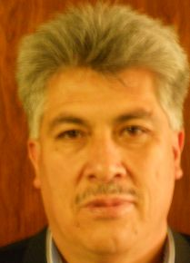 |  |  |  | Sergio Rider ANDRADE CÁCERES, Director Nacional de Semillas del INIAF, Instituto Nacional de Innovación Agropecuaria y Forestal (INIAF), Avenida 6 de agosto, Nro. 2170, Edificio Hoy, Mezanine, 4793 La Paz  (tel.: +591 2 2441153 fax: +591 2 2441153 e-mail: rideran@yahoo.es)
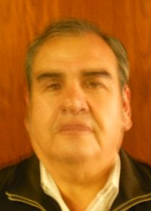 |  |  |  | Freddy CABALLERO LEDEZMA, Responable: Unidad de Fiscalización y Registros, Fiscalización y Registros de Semillas, Instituto Nacional de Innovación Agropecuaria y Forestal (INIAF), Capitán Ravelo No. 2329, Belisario Salinas, No. 490, 4793 La Paz  (tel.: +591 2 2441153 fax: +591 2 2441153 e-mail: calefred@yahoo.es)
Luis Fernando ROSALES LOZADA, Primer Secretario, Misión Permanente, 139, rue de Lausanne, 1202 Ginebra
(tel.: +41 22 908 0717 fax: +41 22 908 0722 e-mail: fernando.rosales@bluewin.ch)
BRÉSIL / BRAZIL / BRASILIEN / BRASIL
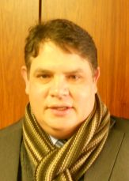 |  |  |  | Helcio CAMPOS BOTELHO, Director, Department of Intellectual Property and Agricultural Technology, Secretariat of Agricultural Development and Cooperativism, Ministério da Agricultura, Livestock and Food Supply, Esplanada dos Ministérios, Bloco 'D', Anexo A, Sala 233, Brasilia, D.F.70043-900  (tel.: +55 61 3218 5202 fax: +55 61 3321 4524 e-mail: helcio.botelho@agricultura.gov.br)
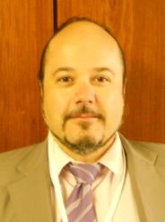 |  |  |  | Luís Gustavo ASP PACHECO, Federal Agricultural Inspector, National Plant Variety Protection Office (SNPC), Ministry of Agriculture, Livestock and Food Supply, Esplanada dos Ministerios, Bloco 'D', Anexo A, sala 250, CEP 70043-900 Brasilia , D.F.  (tel.: +55 61 3218 2461 fax: +55 61 3224 2842 e-mail: luis.pacheco@agricultura.gov.br)
CANADA / CANADA / KANADA / CANADÁ
 |  |  |  | Sandy MARSHALL (Ms.), Senior Policy Specialist, Plant Breeders' Rights Office, Canadian Food Inspection Agency (CFIA), 59 Camelot Drive, Ottawa Ontario K1A 0Y9  (tel.: +1 613 773 7134 fax: +1 613 773 7261 e-mail: sandy.marshall@inspection.gc.ca)
CHILI / CHILE / CHILE / CHILE
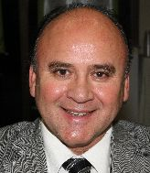 |  |  | Jaime IBIETA S., Director, División Semillas, Servicio Agrícola y Ganadero (SAG), Ministerio de Agricultura, Avda. Presidente Bulnes 140, piso 2, Santiago de Chile  (tel.: +56 2 345 1561 fax: +56 2 697 2179 e-mail: jaime.ibieta@sag.gob.cl)
CHINE / CHINA / CHINA / CHINA
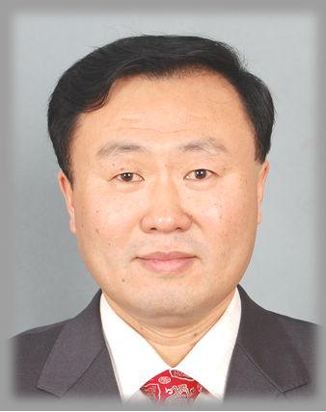 |  |  |  | LV Bo, Director, Division of Variety Management, Bureau of Seed Management, Ministry of Agriculture, No. 11 Nongzhanguannanli, Beijing  (tel.: +86 10 59193150 fax: +86 10 59193142 e-mail: lvbo@agri.gov.cn)
 |  |  |  | Xiaohong YAO (Mrs.), Deputy Division Director, State Intellectual Property Office of P.R. China, International Cooperation Department SIPO, 6 Xitucheng Road Haiden District, 100088 Beijing  (tel.: +86 10 59193150 fax: +86 10 59193142 e-mail: yaoxiaohong@sipo.gov.cn)
COLOMBIE / COLOMBIA / KOLUMBIEN / COLOMBIA
 |  |  |  | Ana Luisa DÍAZ JIMÉNEZ (Sra.), Directora Técnica de Semillas, Dirección Técnica de Semillas, Instituto Colombiano Agropecuario (ICA), Carrera 41 No. 17-81, Piso 4°, Bogotá D.C.  (tel.: +57 1 3323700 fax: +57 1 3323700 e-mail: ana.diaz@ica.gov.co)
DANEMARK / DENMARK / DÄNEMARK / DINAMARCA
 |  |  |  | Gerhard DENEKEN, Head, Department of Variety Testing, The Danish AgriFish Agency (NaturErhvervestyrelsen), Ministry of Food, Agriculture and Fisheries, Teglvaerksvej 10, Tystofte, DK-4230 Skaelskoer  (tel.: +45 5816 0601 fax: +45 58 160606 e-mail: gde@naturerhverv.dk)
ESPAGNE / SPAIN / SPANIEN / ESPAÑA
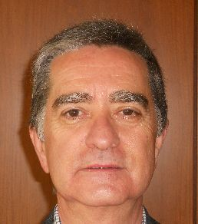 |  |  |  | Luis SALAICES, Jefe de Área del Registro de Variedades, Oficina Española de Variedades Vegetales (OEVV), Ministerio de Agricultura, Alimentación y Medio Ambiente, Calle Alfonso XII, No. 62, 2a Planta, E-28014 Madrid  (tel.: +34 91 3476712 fax: +34 91 3476703 e-mail: luis.salaices@magrama.es)
ESTONIE / ESTONIA / ESTLAND / ESTONIA
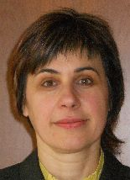 |  |  |  | Renata TSATURJAN (Ms.), Chief Specialist, Plant Production Bureau, Ministry of Agriculture, 39/41 Lai Street, EE-15056 Tallinn  (tel.: +372 625 6507 fax: +372 625 6200 e-mail: renata.tsaturjan@agri.ee)
ÉTATS-UNIS D'AMÉRIQUE / UNITED STATES OF AMERICA /
VEREINIGTE STAATEN VON AMERIKA / ESTADOS UNIDOS DE AMÉRICA
 |  |  |  | Kitisri SUKHAPINDA (Ms.), Patent Attorney, Office of Policy and External Affairs, United States Patent and Trademark Office (USPTO), Madison Building, West Wing, 600 Dulany Street, MDW 10A30, Alexandria VA 22313  (tel.: +1 571 272 9300 fax: + 1 571 273 0085 e-mail: kitisri.sukhapinda@uspto.gov)
 |  |  |  | Paul M. ZANKOWSKI, Commissioner, Plant Variety Protection Office, United States Department of Agriculture (USDA), National Agricultural Library (NAL), 10301, Baltimore Ave., Beltsville MD 20705  (tel.: +1 301 504 5518 fax: +1 301 504 5291 e-mail: paul.zankowski@ams.usda.gov)
 |  |  |  | Minna MOEZIE (Ms.), Patent Attorney, Office of External Affairs, U.S. Patent and Trademark Office (USPTO), U.S. Department of Commerce, United States Patent and Trademark Office (USPTO), Department of Commerce, P.O. Box 1450, Alexandria VA 22313-1450  (tel.: +1 571 272 9300 fax: +1 571 273 0085 e-mail: minna.moezie@uspto.gov)
 |  |  |  | Ruihong GUO (Ms.), Associate Administrator, Agricultural Marketing Service, 1400 Independence Avenue, SW, Room 3071, Washington D.C. D.C.  (tel.: 202 720 5115 fax: 202 720 8477 e-mail: ruihong.guo@ams.usda.gov)
 |  |  |  | Karin L. FERRITER (Ms.), Intellectual Property Attaché, United States Mission to the WTO, 11, route de Pregny, 1292 Chambesy  (tel.: +41 22 749 5281 e-mail: karin_ferriter@ustr.eop.gov)
FRANCE / FRANCE / FRANKREICH / FRANCIA
 |  |  |  | Mlle Virginie BERTOUX, Ingénieur GEVES, Instance nationale des obtentions végétales (INOV), Groupe d'étude et de contrôle des variétés et des semences (GEVES), 25 Rue Georges Morel, CS 90024  (tel.: +33 2 41 22 86 49 fax: +33 2 41 22 86 01 e-mail: virginie.bertoux@geves.fr)
HONGRIE / HUNGARY / UNGARN / HUNGRÍA
 |  | Ágnes Gyözöné SZENCI (Mrs.), Senior Chief Advisor, Agricultural Department, Ministry of Agriculture and Rural Development, Kossuth Tér. 11, H-1055 Budapest, Pf. 1  (tel.: +36 1 7953826 fax: +36 1 7950498 e-mail: gyozone.szenci@vm.gov.hu)
 |  | Szabolcs FARKAS, Head, Patent Department, Hungarian Intellectual Property Office (HIPO), 2, Garibaldi utea, H-1054 Budapest  (tel.: +36 1 4745902 fax: +36 1 474 5596 e-mail: szabolcs.farkas@hipo.gov.hu)
 |  | Katalin MIKLO (Ms.), Head, Agriculture and Plant Variety Protection Section, Hungarian Intellectual Property Office, Garibaldi U. 2., H-1054 Budapest  (tel.: 36 1 474 5898 fax: 36 1 474 5850 e-mail: katalin.miklo@hipo.gov.hu)
IRLANDE / IRELAND / IRLAND / IRLANDA
 |  |  |  | Donal COLEMAN, Controller of Plant Breeders' Rights, Department of Agriculture, National Crops Centre, Backweston Farm, Leixlip , Co. Kildare  (tel.: +353 1 630 2902 fax: +353 1 628 0634 e-mail: donal.coleman@agriculture.gov.ie)
ISRAËL / ISRAEL / ISRAEL / ISRAEL
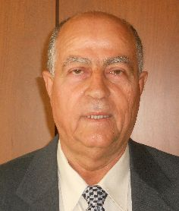 |  |  |  | Omar ZEIDAN, Chairman of PBR Council, Deputy Diretor Extension Services, Ministry of Agriculture, P.O. Box 28, Beit-Dagan 50250  (tel.: +972 3 9485948 fax: +972 3 9485668 e-mail: ozaidan@shaham.moag.gov.il)
Michal GOLDMAN (Mrs.), Registrar, Plant Breeder's Rights Council, Ministry of Agriculture, P.O. Box 30, Beit-Dagan 50250
(tel.: +972 3 9485902 fax: +972 3 9485903 e-mail: michalg@moag.gov.il)
JAPON / JAPAN / JAPAN / JAPÓN
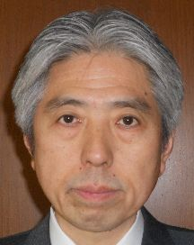 |  |  |  | Takashi UEKI, Director, Plant Variety Protection Office, New Business and Intellectual Property Division, Food Industry Affairs Bureau, Ministry of Agriculture, Forestry and Fisheries, 1-2-1 Kasumigaseki, Chiyoda-ku, 100-8950 Tokyo  (tel.: +81 3 6738 6444 fax: +81 3 3502 5301 e-mail: takashi_ueki@nm.maff.go.jp)
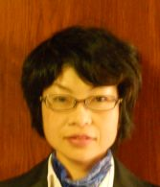 |  |  |  | Akiko NAGANO (Ms.), Associate Director, New Business and Intellectual Property Division Food Industry Affairs Bureau Ministry of Agriculture, Forestry and Fisheries (MAFF),  (tel.: +81-3-6738-6444 fax: +81-3-3502-5301 e-mail: akiko_nagano@nm.maff.go.jp)
kenya / kenya / kenia / kenya
Simon Mucheru MAINA, Senior Inspector, Kenya Plant Health Inspectorate Service (KEPHIS), P.O. Box 8145, 30100 Eldoret
(tel.: +254 722 427 718 e-mail: smaina@kephis.org)
LETTONIE / LATVIA / LETTLAND / LETONIA
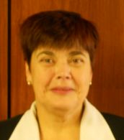 |  |  |  | Sofija KALININA (Mrs.), Senior Officer, Seed Control Department, Division of Seed Certification and Plant Variety Protection, State Plant Protection Service, Lielvardes iela 36/38, LV-1006 Riga  (tel.: +371 673 65568 fax: +371 673 65571 e-mail: sofija.kalinina@vaad.gov.lv)
LITUANIE / LITHUANIA / LITAUEN / LITUANIA
 |  |  |  | Arvydas BASIULIS, Deputy Director, State Plant Service under the Ministry of Agriculture of the Republic of Lithuania, Ozo 4A, LT-08200 Vilnius  (tel.: +370 5 237 5611 fax: +370 5 273 0233 e-mail: arvydas.basiulis@vatzum.lt)
 |  |  |  | Sigita JUCIUVIENE (Mrs.), Head, Division of Plant Variety, Registration and Legal Protection, State Plant Service under the Ministry of Agriculture of the Republic of Lithuania, Ozo St. 4a, LT-08200 Vilnius  (tel.: +370 5 234 3647 fax: +370 5 237 0233 e-mail: sigita.juciuviene@vatzum.lt)
MAROC / MOROCCO / MAROKKO / MARRUECOS
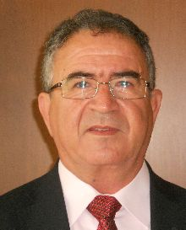 |  |  |  | Amar TAHIRI, Chef de la Division du contrôle des semences et plants, Office National de Sécurité sanitaire des Produits alimentaires (ONSSA), Ministère de l'Agriculture et de la Pêche Maritime, Rue Hafiane Cherkaoui, B.P. 1308, Rabat-Instituts  (tel.: +212 537 771085fax: +212 537 779852 e-mail: amar.tahiri@gmail.com)
MEXIQUE / MEXICO / MEXIKO / MÉXICO
 |  |  |  | Enriqueta MOLINA MACÍAS (Srta.), Directora General, Servicio Nacional de Inspección y Certificación de Semillas (SNICS), Secretaría de Agricultura, Ganadería, Desarrollo Rural, Pesca y Alimentación (SAGARPA), Av. Presidente Juárez, 13, Col. El Cortijo, Tlalnepantla, Estado de México54000  (tel.: +52 55 3622 0667 fax: +52 55 3622 0670 e-mail: nriqueta.molina@sagarpa.gob.mx)
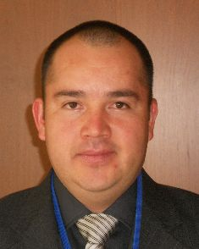 |  |  |  | Eduardo PADILLA VACA, Subdirector, Registro y Control de Variedades Vegetales, Servicio Nacional de Inspección y Certificación de Semillas (SNICS), Av. Presidente Juárez 13, Col. El Cortijo, 54000 Tlalnepantla , Estado de México  (tel.: +52 55 3622 0667 fax: +52 55 3622 0670 e-mail: eduardo.padilla@snics.gob.mx)
NORVÈGE / NORWAY / NORWEGEN / NORUEGA
Marianne SMITH (Ms.), Senior Executive Officer, Royal Ministry of Agriculture, P.O. Box 8007 Dep., N-0030 Oslo
(tel.: +47 22 24 9264 fax: +47 22 24 9559 e-mail: marianne.smith@lmd.dep.no)
 |  |  |  | Tor Erik JØRGENSEN, Head of Section, Norwegian Food Safety Authority, Felles postmottak, P.O. Box 383, N-2381 Brumunddal  (tel.: +47 6494 4393 fax: +47 6494 4411 e-mail: tor.erik.jorgensen@mattilsynet.no)
 |  |  |  | Bell Batta TORHEIM (Mrs.), Programme Coordinator, The Development Fund, Grensen 9b, Miljohuset, N-0159 Oslo  (tel.: +47 23 109600 fax: +47 23 109601 e-mail: bell@utviklingsfondet.no)
NOUVELLE-ZÉLANDE / NEW ZEALAND / NEUSEELAND / NUEVA ZELANDIA
 |  |  |  | Christopher J. BARNABY, Assistant Commissioner / Principal Examiner, Plant Variety Rights Office, Intellectual Property Office of New Zealand, Private Bag 4714, Christchurch 8140  (tel.: +64 3 9626206 fax: +64 3 9626202 e-mail: Chris.Barnaby@pvr.govt.nz)
PARAGUAY / PARAGUAY / PARAGUAY
 |  | Dolía Melania GARCETE GONZALEZ (Sra.), Directora, Dirección de Semillas (DISE), Servicio Nacional de Calidad y Sanidad Vegetal y de Semillas (SENAVE), Gaspar Rodriguez de Francia No. 685, e/ Julia Miranda Cueto y R. Mariscal Estigarribia, Asunción (tel.: +595 21 577243 / 584645 fax: +595 21 582201  e-mail: dolia.garcete@senave.gov.py)
 |  | Roberto ROJAS GONZALEZ, Director, Asesoría Jurídica del Servicio Nacional de Calidad Sanidad Vegetal y de Semillas (SENAVE), Humaita No. 145 entre Nstra, Señora de Asunción e Independencia, Asunción  (tel.: 595 21 496072 fax: 595 21 496072 e-mail: roberto.rojas@senave.gov.py)
PAYS-BAS / NETHERLANDS / NIEDERLANDE / PAÍSES BAJOS
 |  |  |  | Marien VALSTAR, Sector Manager Seeds and Plant Propagation Material, Ministerie van Economische Zaken, Landbouw en Innovatie, P.O. Box 20401, NL-2500 EK Den Haag  (tel.: +31 70 379 8911 fax: +31 70 378 6153 e-mail: m.valstar@minlnv.nl)
 |  |  |  | Krieno Adriaan FIKKERT, Secretary, Plant Variety Board (Raad voor Plantenrassen), Postbus 40, NL-2370 AA Roelofarendsveen  (tel.: +31 71 3326310 fax: +31 71 3326363 e-mail: k.fikkert@naktuinbouw.nl)
 |  |  |  | Groenewoud KEES JAN, Secretary to the Plant Variety Board, Postbus 40, NL-2370 AA Roelofarendsveen  (tel.: +31713326310 fax: +31713326363)
 |  |  |  | Vera OSTENDORF (Ms.), Jurist, Ministry of Agriculture, Nature and Food Quality, P.O. Box 20401, NL-2500 EK Den Haag  (tel.: +31 70 378 4180 fax: +31 70 378 6127 e-mail: v.i.ostendorf@minlnv.nl)
POLOGNE / POLAND / POLEN / POLONIA
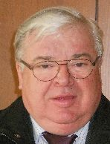 |  |  |  | Edward S. GACEK, Director, Research Centre for Cultivar Testing (COBORU), PL-63-022 Slupia Wielka  (tel.: +48 61 285 2341 fax: +48 61 285 3558 e-mail: e.gacek@coboru.pl)
 |  |  |  | Marcin BEHNKE, Vice Director General, Research Centre for Cultivar Testing (COBORU), PL-63-022 Slupia Wielka  (tel.: +48 61 285 2341 fax: +48 61 285 3558 e-mail: m.behnke@coboru.pl)
RÉPUBLIQUE DE CORÉE / REPUBLIC OF KOREA / REPUBLIK KOREA / REPÚBLICA DE COREA
 |  |  |  | CHOI Keun-Jin, Director of Variety Testing Division, Korea Seed & Variety Service (KSVS), Ministry for Food, Agriculture, Forestry and Fisheries (MIFAFF), 39 Taejang-ro, Yeongtong-gu, Gyeonggi-do, Suwon-si 443-400  (tel.: +82 31 8008 0200 fax: 82 31 203 7431 e-mail: kjchoi1001@korea.kr)
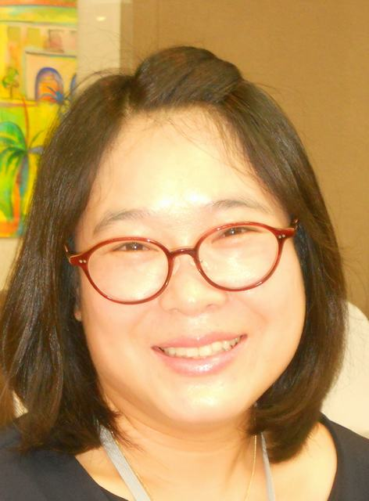 |  |  |  | Oksun KIM (Ms.), Plant Variety Protection Division, Korea Seed & Variety Service (KSVS) / MIFAFF, 328, Jungang-ro, Manan-gu, Anyang, 430-016 Gyeonggi-do  (tel.: +82 31 467 0191 fax: +82 31 467 0160 e-mail: oksunkim@korea.kr)
 |  |  |  | Min Jung KIM (Ms.), Patent Examiner, Korean Intellectual Property Office (KIPO), Government Complex Daejeon, Building 4, 189, Cheongsa-ro, Seo-gu, Daejeon Metropolitan City 302-701  (tel. +82 42 4815550 fax: +82 42 4723514 e-mail: koremily99@kipo.go.kr)
RÉPUBLIQUE DE MOLDOVA / REPUBLIC OF MOLDOVA / REPUBLIK MOLDAU /
REPÚBLICA DE MOLDOVA
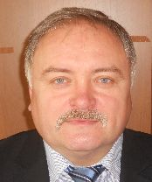 |  |  |  | Mihail MACHIDON, President, State Commission for Crops Variety Testing and Registration (SCCVTR), Bd. Stefan cel Mare, 162, C.P. 1873, MD-2004 Chisinau  (tel.: +373 22 220300 fax: +373 2 211537 e-mail: mihail.machidon@yahoo.com)
 |  |  |  | Ala GUŞAN (Mrs.), Head, Inventions and Plant Varieties Department, State Agency on Intellectual Property (AGEPI), 24/1 Andrei Doga str., MD-2024 Chisinau  (tel.: +373 22 400582 fax: +373 22 440119 e-mail: office@agepi.md)
RÉPUBLIQUE DOMINICAINE / DOMINICAN REPUBLIC / DOMINIKANISCHE REPUBLIK /
REPÚBLICA DOMINICANA
Agnes CISHEK HERRERA (Sra.), Viceministra de Planificación Sectorial Agropecuaria, Ministerio de Agricultura, Km. 6 1/2 de la Autopista Duarte, Urbanización Jardines del Norte, Santo Domingo D.N.
(tel.: +1 809 547 388 e-mail: agnes.cishek@agricultura.gob.do)
Dora Luisa SÁNCHEZ BOROMINO (Sra.), Directora, Oficina de Tratados Comerciales Agrícolas (OTCA), Ministerio de Agricultura, Km. 6 1/2 de la Autopista Duarte, Urbanización Jardines del Norte, Santo Domingo D.N.
(tel.: +1 809 547 3888 fax: +1 809 227 3164 e-mail: dsanchez@otcasea.gob.do)
 |  |  |  | Ysset ROMAN (Sra.), Ministro Consejero, Misión Permanente, 63 Rue de Lausanne, Ginebra, Suiza  (tel.: +41 22 715 3910 e-mail: mission.repdom@rep-dominicana.ch)
RÉPUBLIQUE TCHÈQUE / CZECH REPUBLIC / TSCHECHISCHE REPUBLIK /
REPÚBLICA CHECA
 |  |  |  | Daniel JUREÇKA, Director, Plant Production Section, Central Institute for Supervising and Testing in Agriculture (ÚKZÚZ), Hroznová 2, 656 06 Brno  (tel.: +420 543 548 210 fax: +420 543 217 649 e-mail: daniel.jurecka@ukzuz.cz)
ROUMANIE / ROMANIA / RUMÄNIEN / RUMANIA
 |  |  |  | Mihaela-Rodica CIORA (Mrs.), Head of Technical Department, State Institute for Variety Testing and Registration (ISTIS), 61, Marasti, Sector 1, P.O. Box 32-35, 011464 Bucarest  (tel.: +40 213 184380 fax: +40 213 184408 e-mail: mihaela_ciora@yahoo.com)
 |  |  |  | Mirela Dana CINDEA (Mrs.), Expert, State Institute for Variety Testing and Registration Romania, 61, Marasti, Sector 1, Bucarest  (tel.: 021 318 43 80 fax: 021 318 44 08 e-mail: istis@easynet.ro)
 |  |  |  | Teodor Dan ENESCU, Expert Soya, Potato and other Agronimical species, State Institute for Variety Testing and Registration (ISTIS), 61, Marasti, sector 1, P.O. Box 32-35, 011464 Bucarest  (tel.: +40 21 318 43 80 fax: +40 21 318 44 08 e-mail: teonscu@yahoo.com)
ROYAUME-UNI / UNITED KINGDOM / VEREINIGTES KÖNIGREICH / REINO UNIDO
 |  |  |  | Andrew MITCHELL, Controller of Plant Variety Rights, The Food and Environment Research Agency (FERA), Whitehouse Lane, Huntingdon Road, Cambridge CB3 0LF  (tel.: +44 1223 342 384 fax: +44 1223 342 386 e-mail: andrew.mitchell@fera.gsi.gov.uk)
SUISSE / SWITZERLAND / SCHWEIZ / SUIZA
 |  |  |  | Eva TSCHARLAND (Frau), Juristin, Direktionsbereich Landwirtschaftliche Produktionsmittel, Bundesamt für Landwirtschaft, Mattenhofstrasse 5, CH-3003 Bern  (tel.: +41 31 322 2594 fax: +41 31 323 2634 e-mail: eva.tscharland@blw.admin.ch)
TURQUIE / TURKEY / TÜRKEI / TURQUÍA
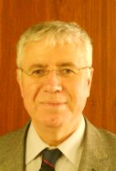 |  |  |  | Kamil YILMAZ, Director, Variety Registration and Seed Certification Centre, Ministry of Agriculture and Rural Affairs, P.O. Box 30, 06172 Yenimahalle - Ankara  (tel.: +90 312 315 4605 fax: +90 312 315 0901 e-mail: kyilmaz60@hotmail.com)
UNION EUROPÉENNE / EUROPEAN UNION / EUROPÄISCHE UNION / UNIÓN EUROPEA
 |  |  |  | Päivi MANNERKORPI (Ms.), Chef de secteur - Seed and Plant Propagating Material, Direction Générale Santé et Protection des Consommateurs, Commission européene (DG SANCO), Rue Froissart 101, 2/180, 1040 Bruxelles, Belgium  (tel.: +32 2 299 3724 fax: +32 2 296 9399 e-mail: paivi.mannerkorpi@ec.europa.eu)
 |  |  |  | Martin EKVAD, President, Community Plant Variety Office (CPVO), 3, boulevard Maréchal Foch, CS 10121, 49101 Angers Cedex 02  (tel.: +33 2 4125 6415 fax: +33 2 4125 6410 e-mail: ekvad@cpvo.europa.eu)
 |  |  |  | Muriel LIGHTBOURNE (Mme), Head of Legal Affairs, Community Plant Variety Office (CPVO), 3, Bd. Maréchal Foch, CS 10121, 49101 Angers Cedex  (tel.: +33 2 41 256414 fax: +33 2 41 256410 e-mail: lightbourne@cpvo.europa.eu)
 |  |  |  | Isabelle CLEMENT-NISSOU (Mrs.), Policy Officer, Direction Générale Santé et Protection des Consommateurs, Commission européenne (DG SANCO), rue Froissart 101, 1040 Bruxelles  (tel.: +32 229 87834 fax: +33 229 60951 e-mail: isabelle.clement-nissou@ec.europa.eu)
VIET NAM / VIET NAM / VIETNAM / VIET NAM
 |  |  |  | Nguyen Quoc MANH, Deputy Chief of PVP office, Plant Variety Protection Office of Viet Nam, No 2 Ngoc Ha Street, Ba Dinh Dist, (84) 48 Hanoi  (tel.: +84 4 38435182 fax: +84 4 37344967 e-mail: quocmanh.pvp.vn@gmail.com)
II. ORGANISATIONS / ORGANIZATIONS / ORGANISATIONEN / ORGANIZACIONES
ASSOCIATION FOR PLANT BREEDING FOR THE BENEFIT OF SOCIETY
 |  |  |  | Susan H. BRAGDON (Ms.), Executive Director of APBREBES, Association for Plant Breeding for the Benefit of Society, 3130 SE Lambert Street, Portland , OR97202, États-Unis d'Amérique  (tel.: +1 503 772 9595 e-mail: bragdonsh@gmail.com)
COMMUNAUTÉ INTERNATIONALE DES OBTENTEURS DE PLANTES ORNEMENTALES ET
FRUITIÈRES À REPRODUCTION ASEXUÉE (CIOPORA) / INTERNATIONAL COMMUNITY
OF BREEDERS OF ASEXUALLY REPRODUCED ORNAMENTAL AND FRUIT PLANTS
(CIOPORA) / Internationale Gemeinschaft der Züchter vegetativ vermehrbarer Zier- und Obstpflanzen (CIOPORA) / Comunidad Internacional de Obtentores de Variedades Ornamentales y Frutales de Reproducción Asexuada (CIOPORA)
 | Edgar KRIEGER, Secretary General, CIOPORA - International Community of Breeders of Asexually Reproduced Ornamental and Fruit Plants (CIOPORA), Postfach 13 05 06, 20105 Hamburg , Germany  (tel.: +49 40 555 63702 fax: +49 40 555 63703 e-mail: edgar.krieger@ciopora.org)
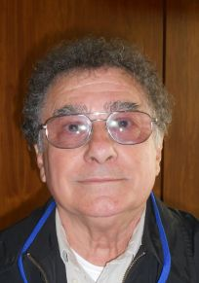 | Mr. Alain MEILLAND, Vice-President de CIOPORA & Président d' AOHE, Meilland International, Domaine Saint André, F-83340 LE CANET DES MAURES, France  (tel.: +33 494 500320 fax: +33 494 479829 e-mail: meilland.a@wanadoo.fr)
EUROPEAN COORDINATION VIA CAMPESINA (ECVC)
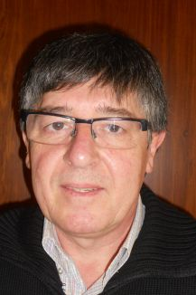 | Carlos MATEOS, Technical Advisor, Rue de la Sablonnière 18, Bruxelles 1000, Belgique (tel.: +32 2 217 3112 e-mail: cmateos@coag.org)
INTERNATIONAL SEED FEDERATION (ISF)
 |  |  |  | Marcel BRUINS, Secretary General, International Seed Federation (ISF), 7, chemin du Reposoir, 1260 Nyon, Switzerland  (tel.: +41 22 365 4420 fax: +41 22 365 4421 e-mail: isf@worldseed.org)
Jean DONNENWIRTH, International Intellectual Property Manager, Pioneer Hi-Bred S.A.R.L., Chemin de l'Enseigure, 31840 Aussonne , France
(tel.: +33 5 6106 2084 fax: +33 5 6106 2091 e-mail: jean.donnenwirth@pioneer.com)
 |  |  |  | Michael ROTH, Intellectual Property Consultant, 4393 Westminster Place, E2NA, 63108 St. Louis, MO, United States of America  (tel.: +1 314 210 1832 e-mail: seed.law@gmail.com)
III. BUREAU / OFFICER / VORSITZ / OFICINA
 |  |  |  | Peter BUTTON, Chair

IV. BUREAU DE L’UPOV / OFFICE OF UPOV / BÜRO DER UPOV / OFICINA DE LA UPOV
 | Peter BUTTON, Vice Secretary-General
 | Yolanda HUERTA (Mrs.), Legal Counsel
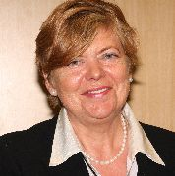 | Julia BORYS (Mrs.), Senior Technical Counsellor
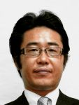 | Fuminori AIHARA, Counsellor
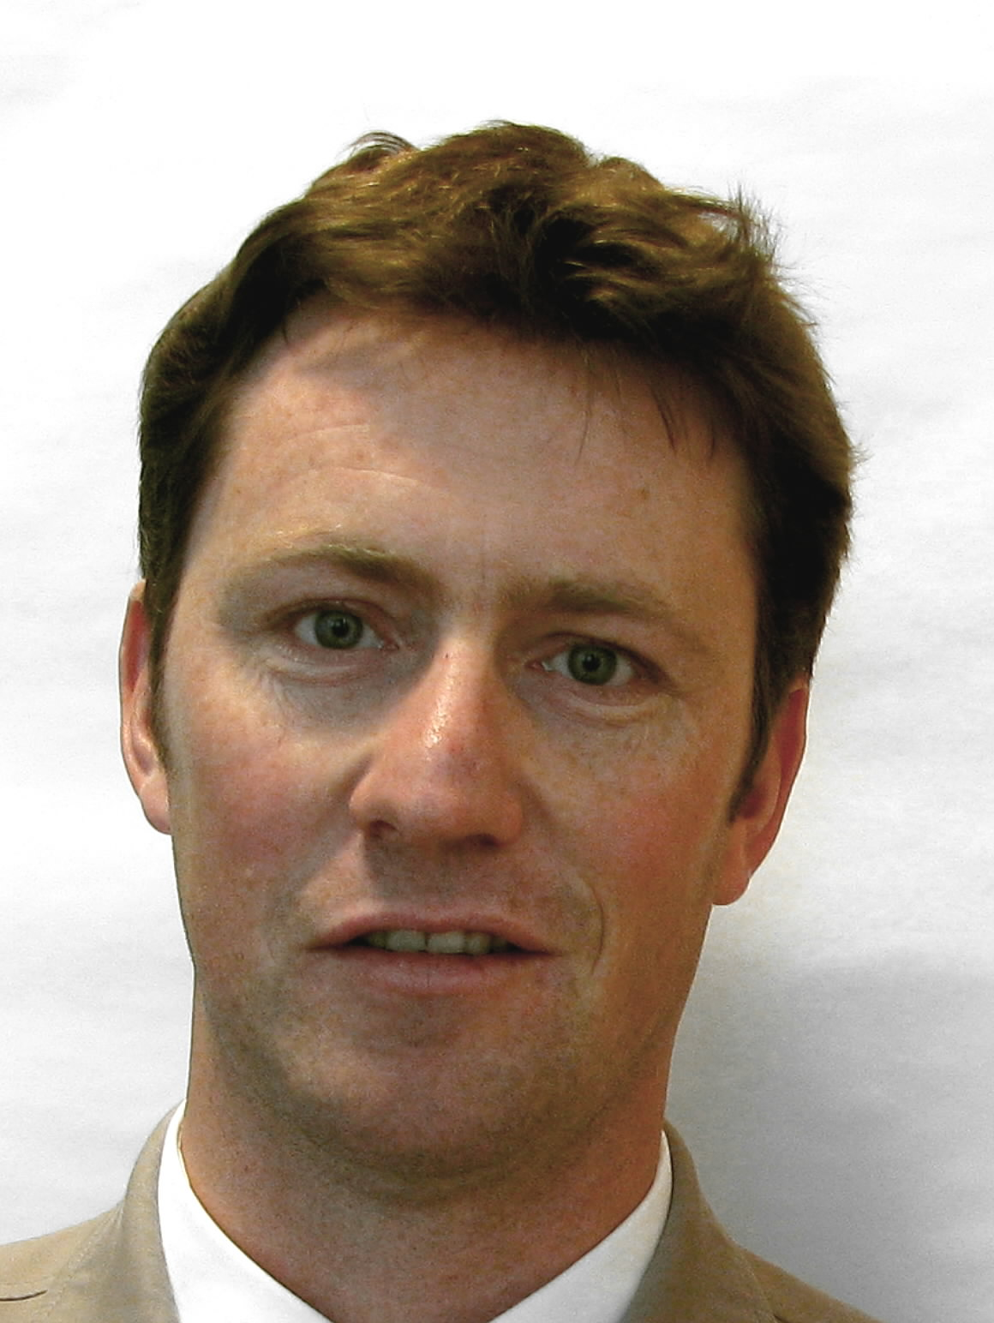 | Ben RIVOIRE, Consultant
 | Leontino TAVEIRA, Consultant

[Fin du document /
End of document /
Ende des Dokuments /
Fin del documento]

